2 сольфеджио от 16.09, 17.09, 20.09.
1) Повторите правила построения кварт и квинт.
ч 4 (чистая кварта = 2,5 тона).
При построении чистых кварт, нужно придерживаться одного правила: если нижний звук в кварте без знака, то и верхний – тоже будет без знака. Если нижний звук со знаком диеза, то и верхний тоже будет со знаком диеза. Аналогично, если нижний звук со знаком бемоля, то и верхний тоже будет со знаком бемоля.
Исключение составляют кварты фа диез - си и фа - си бемоль.
ч 5 (чистая квинта = 3,5 тона).
При построении чистых квинт действует то же правило, что и для кварт: если нижний звук в квинте без знака, то и верхний – тоже будет без знака. Если нижний звук со знаком диеза, то и верхний тоже будет со знаком диеза. Аналогично, если нижний звук со знаком бемоля, то и верхний тоже будет со знаком бемоля.
Исключение составляю квинты си-фа диез и си бемоль – фа.

2) Постройте чистые кварты (ч4) от заданных звуков. Обращайте внимание на стрелочки.
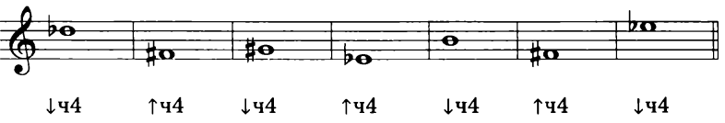
3) Постройте чистые квинты (ч5) от заданных звуков. Обращайте внимание на стрелочки.
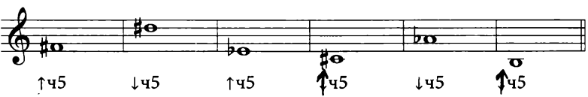

На каждый урок нужно носить с собой дневник, нотную тетрадь, карандаш, ластик и клавиатуру!!!
Выполненные задания нужно приносить с собой на урок!
Задания по почте проверяться не будут.

